Code Snippet Box
1. Назначение продукта
Code Snippet Box — учебное веб-приложение для хранения, быстрого поиска и просмотра полезных фрагментов кода (сниппетов). Пользователь может просматривать общий каталог готовых примеров, фильтровать их по языку программирования и добавлять собственные новые сниппеты через форму. Ценность продукта — удобный локальный справочник шпаргалок под рукой разработчика.
2. Аудитория и заинтересованные стороны
Основная аудитория — студенты IT-специальностей и начинающие разработчики. Пользователь заинтересован в быстрой фиксации полезного кода и его поиске; владелец продукта — в проверке базовой реализации CRUD-операций; преподаватель — в соответствии требований, архитектуры и работающего прототипа.
3. Бизнес-цели и критерии успеха
Код | Цель | Критерий приёмки
BR-01 | Упростить сохранение полезного кода | Добавление нового сниппета выполняется через простую форму за одно действие.
BR-02 | Обеспечить сохранность записей | Добавленный сниппет виден в списке после перезапуска бэкенд-сервера.
BR-03 | Дать понятный русскоязычный интерфейс | Все элементы интерфейса, подсказки и стартовый набор сниппетов на русском языке.
BR-04 | Независимость от внешних сервисов | Приложение работает локально без подключения к сторонним облачным API.
Предлагаемый продуктовый показатель для пользовательской проверки: не менее 4 из 5 участников без подсказки за одну минуту добавляют новый сниппет в базу и находят его через фильтр.
4. Границы продукта
В MVP входят: главная страница со списком сниппетов, форма добавления нового сниппета, фильтрация по языку программирования (тегам), сохранение данных в SQLite. Стартовый каталог содержит 10 предустановленных базовых сниппетов на разных языках.
За рамками MVP: регистрация и авторизация пользователей, редактирование и удаление сниппетов, подсветка синтаксиса (Syntax Highlighting) тяжелыми библиотеками, тегирование произвольными метками, экспорт/импорт базы.

5. Функциональные требования
Код | Требование и проверяемый результат
FR-01 | При открытии корневой страницы (/) клиент вызывает GET /api/snippets и отображает список всех доступных сниппетов.
FR-02 | Форма добавления содержит обязательные поля: название (title), язык (language) и код (code). Пустые поля блокируют отправку.
FR-03 | Нажатие кнопки отправки формы вызывает POST /api/snippets. После получения HTTP 201 список сниппетов автоматически обновляется.
FR-04 | Пользователь может выбрать фильтр по языку программирования; интерфейс мгновенно отображает только соответствующие записи.
FR-05 | Если в базе нет записей или фильтр не дал результатов, выводится понятное текстовое сообщение («Сниппеты не найдены»).
FR-06 | При возникновении сетевой или серверной ошибки во время отправки пользователю показывается текст ошибки с возможностью повтора.
FR-07 | Во время выполнения запроса на создание записи кнопка отправки временно блокируется во избежание дублирования.
6. Бизнес-правила
- Каждый сниппет обязательно содержит заголовок, выбранный язык программирования и текстовое содержимое кода.
- Идентификатор записи (id) формируется базой данных автоматически.
- Дубликаты названий не запрещены.
- Существующие данные при перезапуске не очищаются и хранятся в файле SQLite.
7. Нефункциональные требования
Код | Целевое требование | Способ проверки
NFR-01 | Данные переживают перезапуск сервера | Добавить сниппет → перезапустить backend → обновить страницу, запись должна сохраниться.
NFR-02 | Кроссплатформенность интерфейса | Корректная работа и доступность элементов управления в стандартных браузерах ПК и мобильных устройств.
NFR-03 | Читаемость при ширине 360 px | Отсутствие горизонтального скролла на мобильных экранах, блоки кода переносятся или имеют скролл.
NFR-04 | Быстрая загрузка списка | Отрисовка списка сниппетов за время < 2 секунд на локальной машине после запуска.
NFR-05 | Автономная работа (Офлайн) | Корректная работа приложения при полностью отключенном интернете.
8. Архитектура и данные
- Клиент: Vue.js (или React), Vite, Axios.
- Сервер: Node.js, Express.
- Хранилище: SQLite (через better-sqlite3 или sqlite3).
- Структура БД (таблица snippets): id (INTEGER PRIMARY KEY AUTOINCREMENT), title (TEXT), language (TEXT), code (TEXT).
9. Проверка приёмки
Основной сценарий: Запустить сервер и клиент → Увидеть список стандартных сниппетов → Заполнить форму нового сниппета и отправить → Убедиться, что он появился в списке → Перезапустить бэкенд и обновить страницу → Проверить, что запись на месте.
Негативный сценарий: Отключить бэкенд-сервер → Попытаться отправить новый сниппет → Увидеть сообщение об ошибке сети → Включить сервер обратно и повторить отправку.
Связь требований с моделями: BR-01 и FR-01–04 отражены на диаграммах вариантов использования и деятельности; BR-02 и FR-03, FR-06–07 — на диаграммах классов и последовательности; BR-03–04 проверяются локальным каталогом. UML описывает учебный MVP.
10. Диаграмма вариантов использования
Один внешний актер — пользователь. Четыре самостоятельных сценария доступны без авторизации.
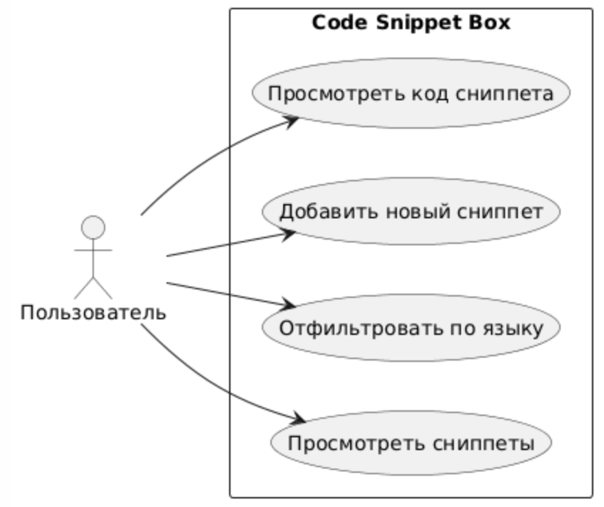
11. Диаграмма классов
Концептуальная модель данных и сервиса. API обрабатывает запросы и управляет сущностью Snippet, сохраняя её в SQLite.
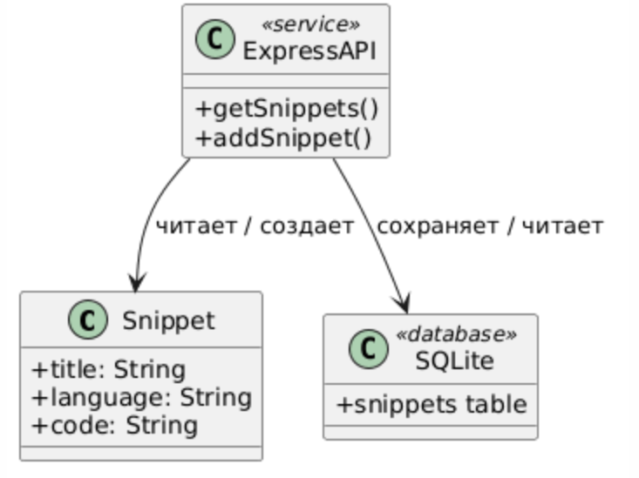
12. Диаграмма последовательности
Сценарий добавления нового сниппета. После успешного INSERT сервер отвечает HTTP 201. При сетевой ошибке клиент выводит сообщение.
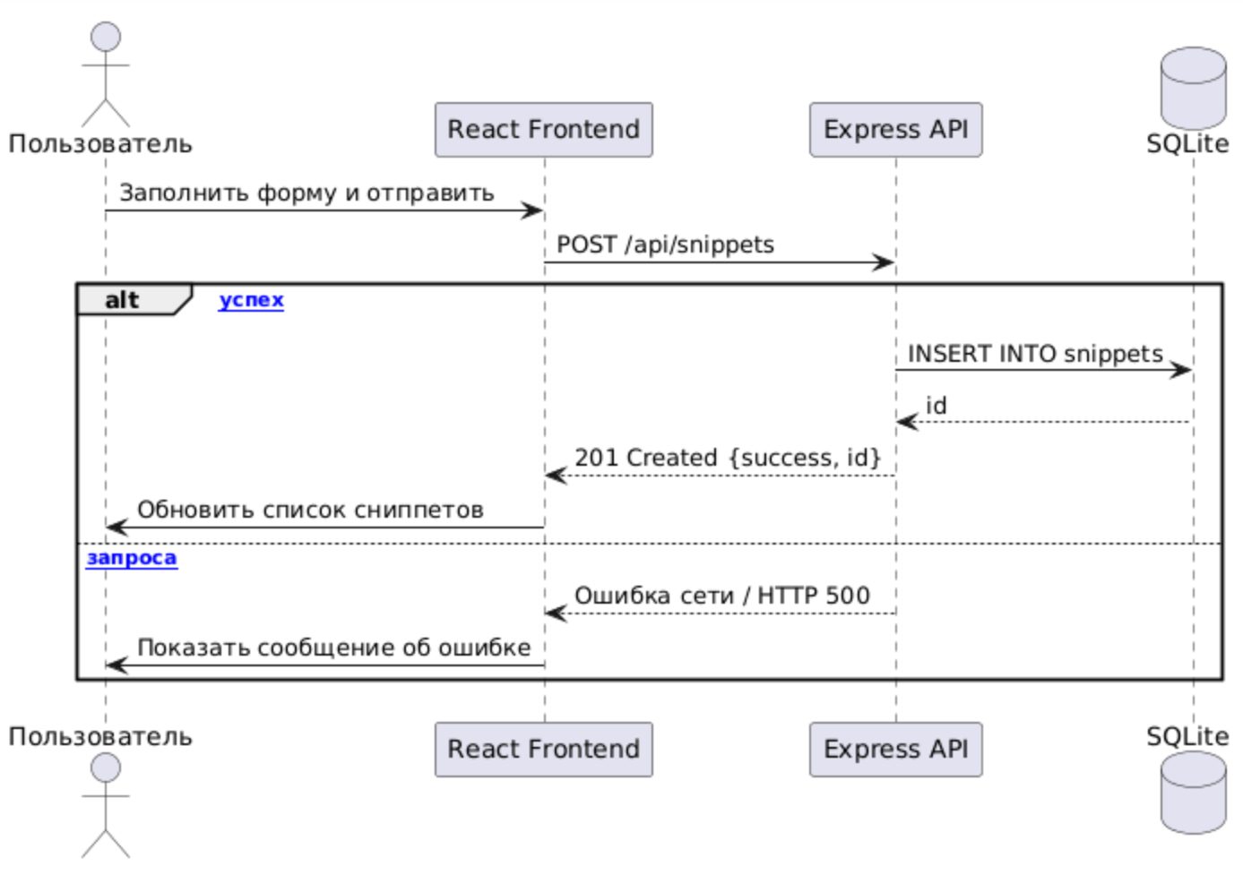
13. Диаграмма деятельности
Цикл работы со списком: загрузка, выбор фильтра, заполнение формы создания сниппета и отправка.


